
Cycle intermédiaire
(7e et 8e année)
Documentation pour la leçon 4
Le cyberrespect et la bienveillance en ligne

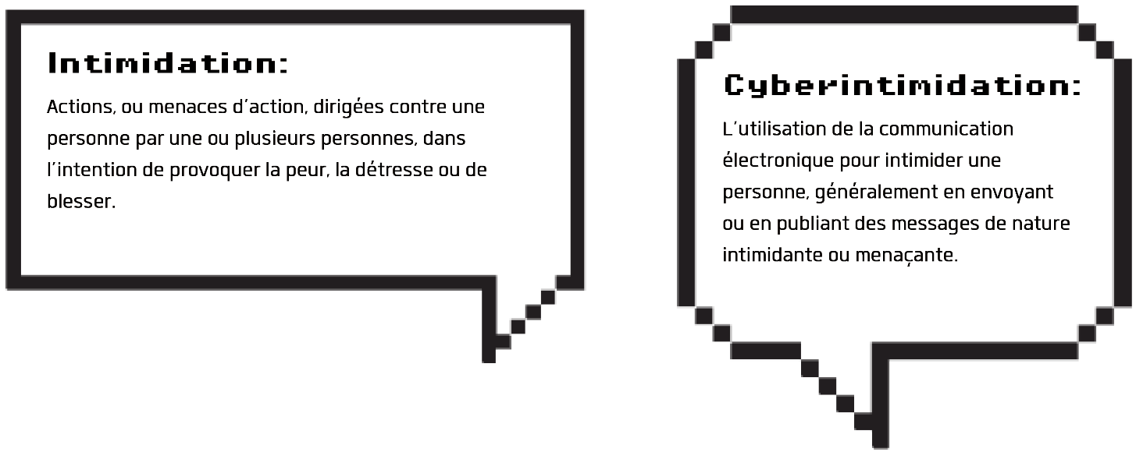Comprendre la différence :
La cyberintimidation, c’est… | La cyberintimidation, ce n’est pas…
Reconnaître les formes de cyberintimidation :
Discrimination | Cibler les caractéristiques personnelles telles que la race, la couleur de la peau, le lieu d’origine, l’âge, la religion, le sexe, l’orientation sexuelle, l’expression/l’identité de genre, l’apparence, les handicaps physiques ou mentaux, etc.
Harcèlement sexuel | Contacts sexuels non désirés ou commentaires indésirables; affirmer faussement qu’il y a eu une rencontre alors qu’il n’y en a pas eu; répandre des rumeurs; envoyer des images sexuelles indésirables à une personne, etc.
Intimidation personnelle | Actions ou langage visant une personne dans l’intention de dénigrer, embarrasser, humilier, harceler, isoler ou exclure cette personne.
Piratage | Accéder aux profils en ligne d’une autre personne sans son autorisation afin de publier du contenu ou des messages embarrassants; ou pour humilier la victime en partageant des renseignements privés ou des images d’elle.
Harcèlement | Publier des photos ou des vidéos peu flatteuses d’une personne dans l’intention de l’embarrasser, de l’humilier ou de la déshonorer.
Isolement ou exclusion | Laisser une personne hors d’un groupe ou d’une activité en ligne, et lui faire savoir que c’était intentionnel (par exemple, créer une publication avec un groupe d’amis et « identifier » la personne exclue pour qu’elle sache qu’elle est exclue).
Faux comptes | Créer un compte en se faisant passer pour quelqu’un d’autre et faire des publications afin d’embarrasser et de déshonorer la victime et d’autres personnes.
Humiliation | Se moquer d’une personne, en particulier de son corps, de ses vêtements, de son apparence, de ses choix de vie, de son identité, etc. L’humiliation en ligne se fait par le biais de textos, de discussions en groupe, de photos ou de vidéos publiées en ligne sur les plateformes de médias sociaux.
Trollage | Lorsque quelqu’un génère des conflits ou dérange les gens en publiant des messages incendiaires ou hors sujet dans une communauté en ligne.
Commandements pour notre espace numérique partagé
1
2
3
4
5

